## 运动的描述

### 考点一　质点、参考系和位移

1.质点

(1)质点是用来代替物体的具有质量的点，质点是一种理想化模型.

(2)把物体看作质点的条件：物体的形状和大小对所研究问题的影响可以忽略不计.

2.参考系

在描述物体运动时，用来作为参考的物体，通常以地面为参考系.

3.路程和位移

(1)路程是物体运动轨迹的长度，它是标量.

(2)位移是由初位置指向末位置的有向线段，它是矢量.

(3)在单向直线运动中，位移的大小等于路程；其他情况下，位移的大小小于路程.

例题精练

1.做下列运动的物体，能当成质点处理的是(　　)

A.研究跆拳道比赛中运动员的动作时

B.研究风力发电机叶片的旋转时

C.研究被运动员踢出的足球的旋转时

D.研究从上海到北京运动的火车的路径时

2.如图1是体育摄影中“追拍法”的成功之作，摄影师眼中清晰的滑板运动员是静止的，而模糊的背景是运动的，摄影师用自己的方式表达了运动的美.请问摄影师选择的参考系是(　　)

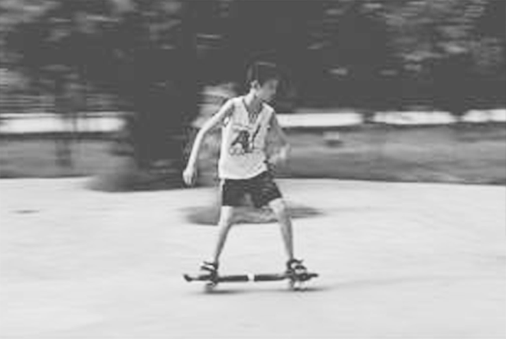

图1

A.大地 B.太阳

C.滑板运动员 D.静止的人

3.关于质点在某段时间内的位移和路程，下列说法正确的是(　　)

A.位移为零，该质点一定是静止的

B.路程为零，该质点一定是静止的

C.沿直线运动的质点，位移大小一定等于其路程

D.沿曲线运动的质点，位移大小可能大于其路程

### 考点二　平均速度　瞬时速度

1.平均速度：物体发生的位移与发生这段位移所用时间之比，即＝，是矢量，其方向就是对应位移的方向.

2.瞬时速度：运动物体在某一时刻或经过某一位置的速度，是矢量，其方向是物体的运动方向或运动轨迹的切线方向.

3.速率：瞬时速度的大小，是标量.

4.平均速率：物体运动的路程与通过这段路程所用时间的比值，不一定(填“一定”或“不一定”)等于平均速度的大小.

技巧点拨

1.平均速度和瞬时速度的区别与联系

(1)区别：平均速度表示物体在某段时间或某段位移内运动的平均快慢程度，瞬时速度表示物体在某一时刻或某一位置运动的快慢程度.

(2)联系：瞬时速度是运动时间Δ*t*→0时的平均速度，公式*v*＝中，当Δ*t*→0时*v*是瞬时速度.

2.＝是平均速度的定义式，适用于所有的运动，求平均速度要找准“位移”和发生这段位移所需的“时间”；而＝只适用于匀变速直线运动.

例题精练

4.一质点沿直线*Ox*方向做变速运动，它离开*O*点的距离*x*随时间*t*变化的关系为*x*＝(5＋2*t*3) m，该质点在*t*＝0到*t*＝2 s间的平均速度和*t*＝2 s到*t*＝3 s间的平均速度的大小分别为(　　)

A.12 m/s,39 m/s B.8 m/s,38 m/s

C.12 m/s,19.5 m/s D.8 m/s,13 m/s

5.如图3所示，气垫导轨上滑块经过光电门时，其上的遮光条将光遮住，电子计时器可自动记录遮光时间Δ*t*.测得遮光条的宽度为Δ*x*，用近似代表滑块通过光电门时的瞬时速度.为使更接近瞬时速度，正确的措施是(　　)

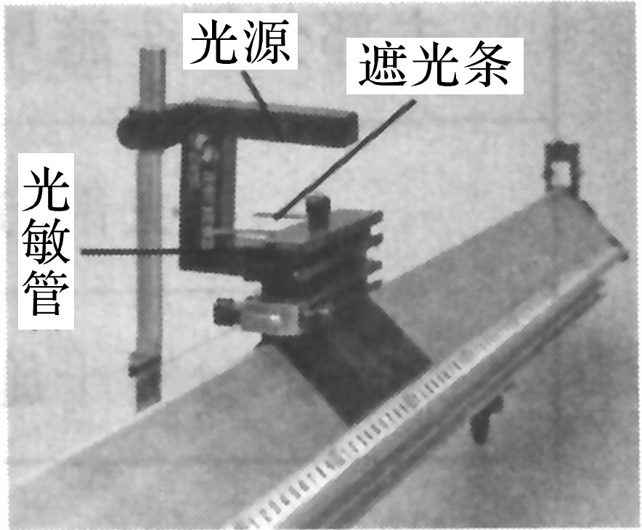

图3

A.换用宽度更窄的遮光条

B.提高测量遮光条宽度的精确度

C.使滑块的释放点更靠近光电门

D.增大气垫导轨与水平面的夹角

### 考点三　加速度

1.物理意义：描述物体速度变化快慢的物理量.

2.定义：物体速度的变化量和发生这一变化所用时间之比.

定义式：*a*＝，单位：m/s2.

3.方向：与Δ*v*的方向一致，由合力的方向决定，而与*v*0、*v*的方向无关(填“有关”或“无关”)，是矢量.

技巧点拨

1.速度、速度的变化量和加速度的对比

|  |  |  |  |
| --- | --- | --- | --- |
| 比较项目 | 速度 | 速度的变化量 | 加速度 |
| 物理意义 | 描述物体运动快慢和方向 | 描述物体速度的改变 | 描述物体速度变化快慢 |
| 公式 | *v*＝ | Δ*v*＝*v*－*v*0 | *a*＝＝ |
| 决定因素 | 匀变速直线运动中，由*v*＝*v*0＋*at*知*v*的大小由*v*0、*a*、*t*决定 | 由Δ*v*＝*a*Δ*t*知Δ*v*由*a*与Δ*t*决定 | 由*a*＝知，*a*由*F*、*m*决定，与*v*、Δ*v*、*t*无关 |

2.判断直线运动中的“加速”或“减速”方法

判断物体做加速运动还是减速运动，关键是看物体的加速度与速度的方向关系.

(1)*a*和*v*同向―→

(2)*a*和*v*反向―→

例题精练

6.关于速度、速度的变化量和加速度，正确的说法是(　　)

A.物体运动时，速度的变化量越大，它的加速度一定越大

B.速度很大的物体，其加速度可以为零

C.某时刻物体的速度为零，其加速度一定为零

D.加速度很大时，运动物体的速度一定很快变大

7.如图4所示，弹丸和足球的初速度均为*v*1＝10 m/s，方向水平向右.设它们与木板作用的时间都是0.1 s，那么：

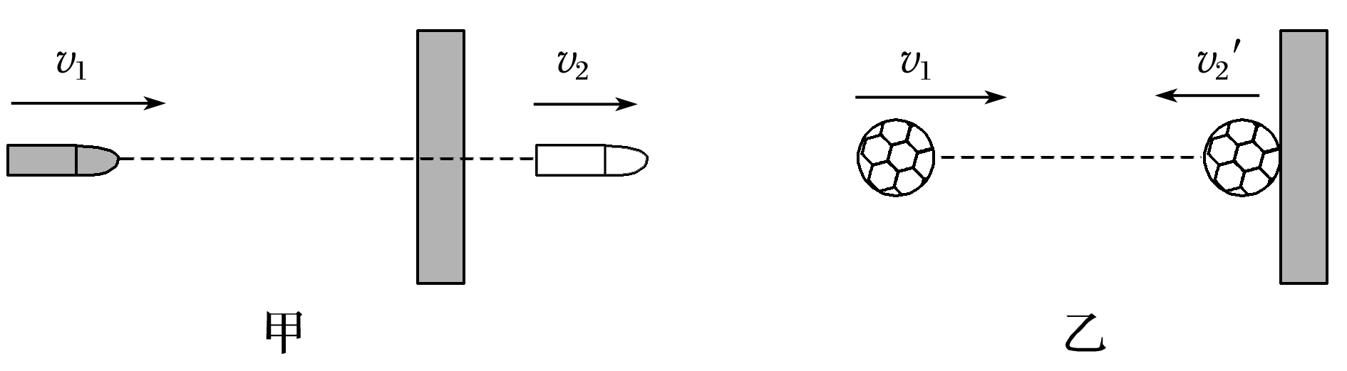

图4

(1)子弹击穿木板后速度大小变为7 m/s，方向不变，求弹丸击穿木板时的加速度大小及方向；

(2)足球与木板作用后反向弹回的速度大小为7 m/s，求足球与木板碰撞反弹时的加速度大小及方向.

# 综合练习

**一．选择题（共15小题）**

1．（黄浦区校级期中）下列物理量属于标量的是（　　）

A．功率 B．线速度 C．角速度 D．向心力

2．（邢台月考）下列说法正确的是（　　）

A．飞行的子弹在惯性力的作用下向前飞

B．支付宝交易记录显示09：49：34有一单转账，这个指的是时间间隔

C．伽利略的“冲淡”重力实验，证明了自由落体运动是匀加速直线运动

D．推导匀变速直线运动位移公式时，把整个运动过程等分成很多小段，然后将各小段位移相加，此过程运用了控制变量法

3．（浙江期中）下列单位中对应的物理量是矢量的是（　　）

A．瓦特W B．特斯拉T C．韦伯Wb D．焦耳J

4．（黄浦区二模）有时我们靠近正在地面取食的小鸟时，它会毫不慌张，但当我们感觉能把它抓住时，它却总能立刻飞走，这是因为小鸟在起飞时具有较大的（　　）

A．加速度 B．初速度

C．速度的改变量 D．位移

5．（十堰期末）已知物体在一条直线上运动，下列说法正确的是（　　）

A．加速度增大，速度一定增大

B．物体有加速度，速度一定增大

C．速度变化越快，加速度一定越大

D．加速度方向改变，速度方向也随之改变

6．（定州市校级期末）关于速度和加速度的关系，以下说法正确的有（　　）

A．加速度方向为正，速度一定增加

B．加速度方向保持不变，速度方向一定保持不变

C．加速度逐渐变大，速度一定逐渐变大

D．加速度和速度方向相反，速度一定减小

7．（杭州期中）如图所示是动车运行过程中3号车厢显示屏上相关的信息，下列有关说法正确的是（　　）

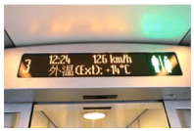

A．“126km/h”指的是动车运动的速率

B．由图中的信息可以推断动车运动1h路程一定是126km

C．由图中的信息可以推断动车运动1h位移一定是126km

D．动车进站停靠时可以看成质点

8．（温州期中）以下物理量属于矢量的是（　　）

A．线速度 B．功 C．功率 D．动能

9．（浙江期中）下列说法中正确的是（　　）

A．物体位置变化越快，速度越大

B．高铁速度很快，任何时刻都不能看做质点

C．检测新冠病毒是否变异时可以把病毒看成质点

D．质点运动的轨迹是直线还是曲线，与参考系的选取无关

10．（浙江模拟）玉环中学第8届田径运动会于2020年9月28日～9月30日隆重举行，关于田径项目，下列叙述中正确的是（　　）

A．远方看台的观众观看排球运动员的发球动作时，可将运动员视为质点

B．在跳水比赛中，如果以运动员为参考系，该运动员下方的水面一定是上升的

C．本次亚运会的新增项目男女 4×100米混合泳接力决赛中，中国队以3分40秒45的成绩夺得金牌，并且打破了亚洲纪录。这里提到的“3分40秒45”指的是时间

D．本次亚运会男子200米自由泳决赛中，中国选手孙杨以1分45秒43的成绩夺冠，200米指的是位移大小

11．（邯郸二模）如图所示，观察者面朝东坐在一列火车中，看到水平桌面上的小球忽然离开他向东滚动，仅凭这一现象，他能够做出的正确判断是（　　）

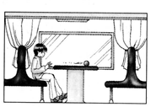

A．列车的速度方向一定向东

B．列车的速度方向一定向西

C．列车的加速度方向一定向西

D．列车的加速度方向一定向东

12．（龙华区校级月考）下列说法正确的是（　　）

A．物体的速度变化越来越快，加速度越来越小

B．单向直线运动中，位移方向与加速度方向一定相同

C．两物体间如果有相互作用的弹力，就一定存在摩擦力

D．理想实验的思想方法与质点概念的建立一样，都是一种科学抽象的思维方法

13．（邢台月考）中国高铁运营里程占世界高铁运营总里程的三分之二以上，位居全球第一。高铁相对于传统火车来说最突出的特点是速度非常快，测试速度最高能达到700km/h，运营速度普遍也在350km/h以上。高铁在平直铁轨上做匀减速直线运动时，从某时刻开始，第1s末的速度比第3s末的速度大1.3m/s，以高铁运动的方向为正方向，则高铁的加速度为（　　）

A．1.3m/s2 B．﹣1.3m/s2 C．0.65m/s2 D．﹣0.65m/s2

14．（南岗区校级月考）在物理学的发展过程中，科学家们创造出了许多物理学研究方法，下列关于物理学研究方法的叙述不正确的是（　　）

A．在不需要考虑物体本身的大小和形状时，用质点来代替物体的方法叫理想模型法

B．在探究共点力的合成时用到了等效替代的思想

C．牛顿第一定律是利用逻辑思维对事实进行分析的产物，可以用实验直接验证

D．速度和加速度都是采取比值法定义的物理量

15．（安徽月考）2021年1月20日0时25分，我国在西昌卫星发射中心用“长征三号”乙运载火箭，成功将“天通一号”03星发射升空。若卫星距离地面的高度为h，地球半径为R，卫星绕地球运动的周期为T，下列说法正确的是共100分。考试时间90分钟（　　）

A．2021年1月20日0时25分为时刻

B．研究卫星的周期时不能把卫星看成质点

C．卫星绕地球运动一周，其位移大小为2π（R+h）

D．卫星绕地球运动一周，其平均速度大小为 $$\frac{2π(R+h)}{T}$$

**二．多选题（共6小题）**

16．（2011秋•苍南县校级期中）关于时间和时刻，下列说法正确的是（　　）

A．时间间隔是较长的一段时间，时刻是较短的一段时间

B．第2s内和前2s内指的是不相等的一段时间间隔

C．“北京时间12点整”指的是时刻

D．时光不能倒流，因此时间有方向是矢量

17．（西城区期末）以下描述的情景可能出现的是（　　）

A．物体运动的加速度等于零，而速度却不等于零

B．物体的加速度不为零，而速度却保持不变

C．物体受到的合外力向东，而其加速度方向却向西

D．物体做直线运动，所受合外力在减小，但速度却在增大

18．（三门峡期末）如图所示，物体以5m/s的初速度沿光滑的斜面向上做减速运动，经过2s速度大小变为3m/s，则物体的加速度（　　）

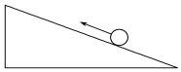

A．大小为1m/s2，方向沿斜面向上

B．大小为1m/s2，方向沿斜面向下

C．大小为4m/s2，方向沿斜面向下

D．大小为4m/s2，方向沿斜面向上

19．（玄武区校级月考）一质点做变速直线运动，初速度大小为2m/s，1s后速度大小变为4m/s，则下列关于这段时间内的速度变化量、加速度的判断正确的是（　　）

A．速度的变化量大小一定是2m/s

B．速度的变化量大小可能等于6m/s

C．加速度大小可能大于2m/s2

D．加速度大小一定等于2m/s2

20．（青冈县月考）一辆汽车从静止开始由甲地出发，沿平直公路开往乙地．汽车先做匀加速直线运动历时t，接着做匀减速直线运动历时2t，恰好停在乙地．那么在匀加速和匀减速两段时间内（　　）

A．加速度大小之比为1：2

B．加速度大小之比为2：1

C．平均速度大小之比为1：1

D．平均速度大小之比为1：2

21．（吉林期末）关于做直线运动的物体的加速度、速度及速度变化量的说法，正确的是（　　）

A．物体的速度越大，加速度越大

B．物体的速度变化量越大，加速度不一定大

C．物体的速度变化越快，加速度越大

D．物体的加速度减小，速度一定减小

**三．填空题（共1小题）**

22．（内江期末）一个篮球从高处落下，以速度v1＝10m/s竖直落到水平地面上，碰撞后以速度v2＝6m/s反弹，碰撞时间为0.2s，那么，球下落过程中的平均速度大小为　 　m/s，与地面碰撞过程中的平均加速度大小为　 　m/s2。

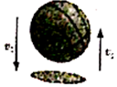

**四．解答题（共1小题）**

23．（西城区期末）根据a $$=\frac{△v}{△t}$$，△v的方向即为△t时间内平均加速度的方向，当△t趋近于0时，△v的方向即为某时刻瞬时加速度的方向。我们可以通过观察不断缩小的时间段内的平均加速度方向的方法，来逼近某点的瞬时加速度方向。图中圆弧是某一质点绕O点沿顺时针方向做匀速圆周运动的轨迹，若质点在t时间内从A点经过一段劣弧运动到B点。

（1）请用铅笔画出质点从A点起在时间t内速度变化量△v的方向；

（2）质点从A到B的时间t内平均加速度a1的方向与AB连线是平行还是垂直？

（3）请用铅笔画出质点经过A点时瞬时加速度aA的方向，并说明理由。

